LES CALENDRIERS
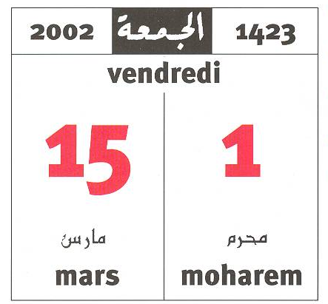
- Le calendrier musulman
L’année musulmane compte 354 jours, répartis en 12 mois de 29 ou 30 jours, suivant les phases de la lune.
Le calendrier musulman commence en l’an 622 après Jésus-Christ.
Cette page de calendrier représente le premier jour de l’année musulmane (dans la colonne de droite) et sa correspondance dans le calendrier grégorien (colonne de gauche).

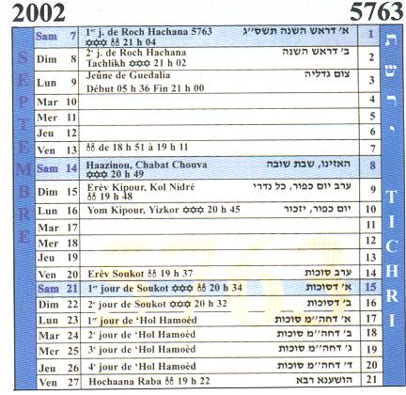

- Le calendrier juif
L’année juive compte tantôt 355 jours, répartis en 12 mois, tantôt 385 jours répartis en 13 mois. C’est aussi un calendrier lunaire.
Le calendrier juif commence
en 3761 avant Jésus-Christ.

- Le calendrier grégorien
Notre calendrier appelé calendrier grégorien suit les mouvements du soleil. En France, en Europe et dans beaucoup d’autres lieux, l’an 1 est celui de la naissance de Jésus-Christ, le début de l’ère chrétienne. Cette date sert de point de départ.
Pour savoir quand un évènement a lieu, on utilise les mesures du temps : le jour, la semaine, le mois, l’année, le siècle, le millénaire. On inscrit ces mesures dans un calendrier.
JOUR | Durée : 24 heures.  La Terre fait un tour sur elle-même.
SEMAINE | Durée : 7 jours.
MOIS | Durée : 28 ou 29 jours (février)  Durée : 30 ou 31 jours (autres mois)
ANNEE | Durée : 365 ou 366 jours (année bissextiles)  La Terre tourne une fois autour du Soleil.
SIECLE | Durée : 100 ans.
MILLENAIRE | Durée : 1000 ans.
Quelle est ta date de naissance ?
………………………………………………..
Quel âge as-tu en années ?
………………………………………………..
Après avoir rempli la frise chronologique de ta vie, calcule ton âge en mois.
………………………………………………..

2004 2005 2006 2007 2008 2009 2010 2011 2012 2013 2014 2015

